**Project2 实验报告**

**学号 22336313 姓名 郑鸿鑫**

1. 程序功能简要说明：

这是一个用QTCreator编写的四则运算表达式计算器，有交互式的个性化界面，而且可以正常计算语法正确的不含变量的整数表达式，实现对算数混合表达式的求值。程序允许计算过程和结果出现浮点数，而且能对分母为0的情况进行识别报错。

1. 程序运行截图，包括计算功能演示、部分实际运行结果展示、命令行或交互式界面效果等。

输入样例：

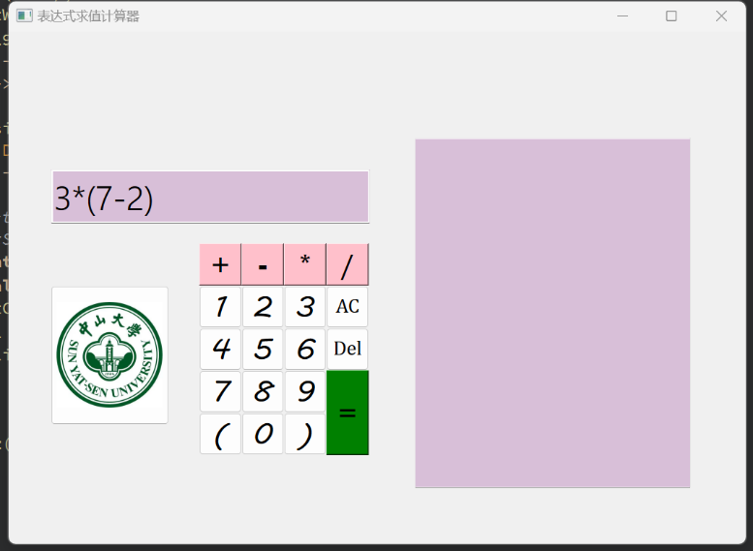

输出样例：

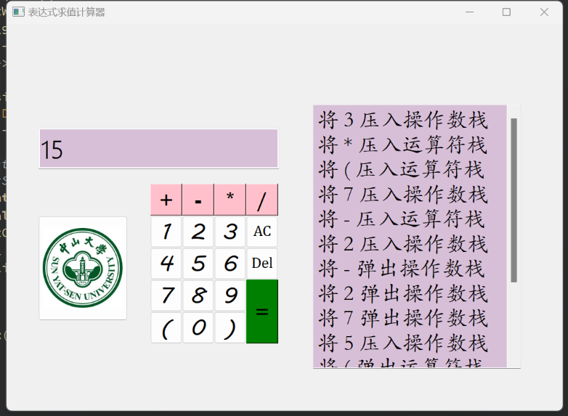

说明：界面中左边的方框显示用户输入的表达式，右侧的方框用于演示该表达式在程序中计算的过程。数字与运算符号都与日常计算器功能相同。Del按键用于删除一个字符，可以在输入出错时进行修改，AC作为clear的功能用于清空两个紫色文本框内的数据，当表达式输入完成后，按下“=“即可得到结果。需要注意的是：其中的“-“只能做为减法使用，即需要两个操作数，如果将其用于代表负号，程序将无法正常使用。

1. 部分关键代码及其说明。

关键代码1（）：

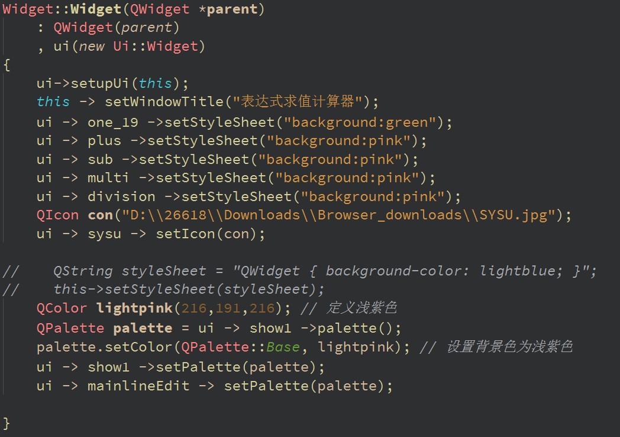

说明：这部分的代码用于控制界面的名称，颜色，还有按键的颜色。

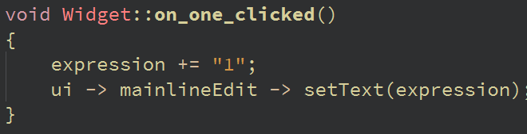

说明：这是按键 “1“ 对应的槽函数，它的作用是让表达式后面附上”1“这个字符，同时显示在程序左侧的文本框上。（对于其他几个输入按键，都是相似的代码，此处不再给出）

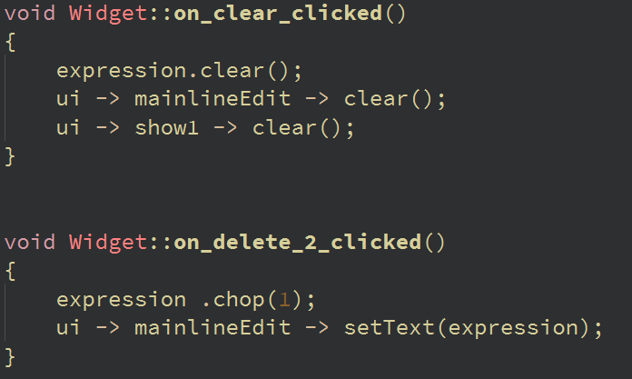

说明：AC和Del 按键对应的槽函数，功能在上文已经解释。

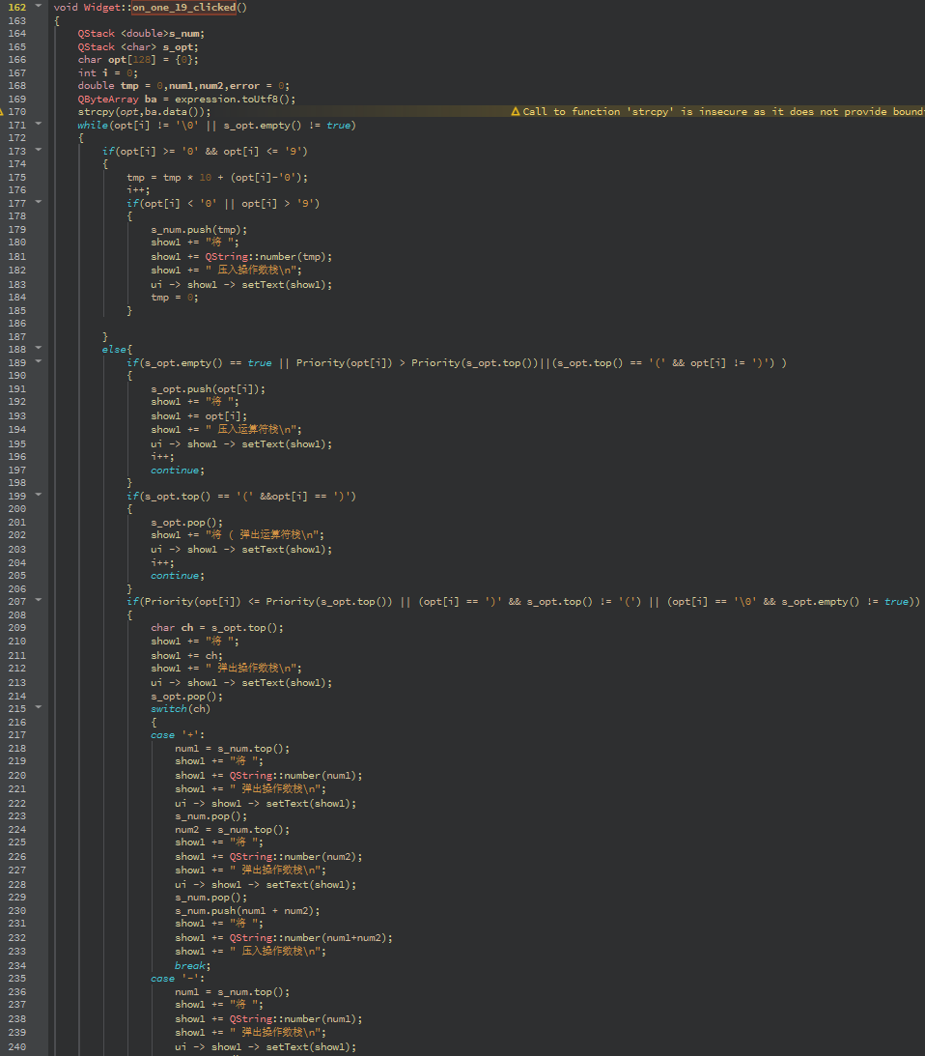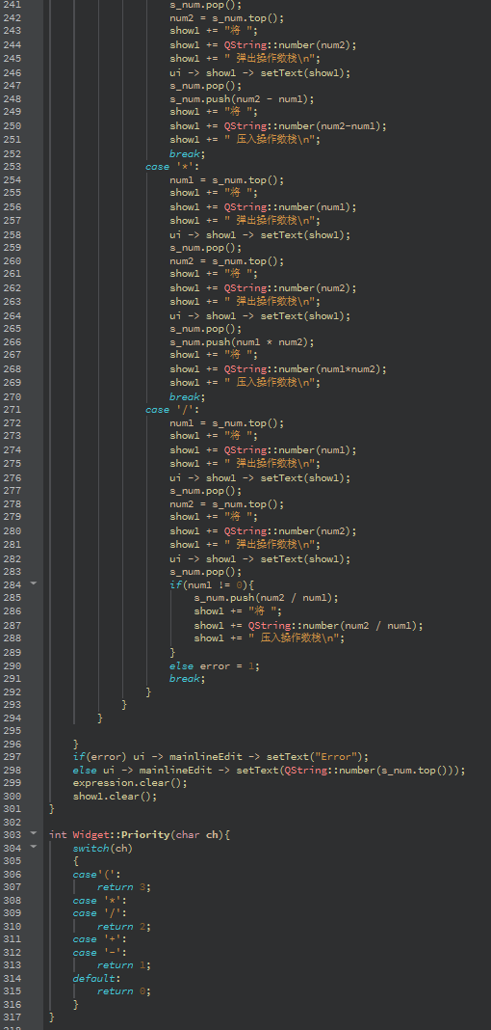

说明：这是“=“对饮的槽函数，对于表达式求值的计算就在这个函数中实现。其中用到两个栈来实现，当读到的字符为数字时，继续扫描直到解析出整个数字后将其压入操作数栈，当读到的不是数字且运算符栈非空时，让其与栈顶的操作符比较优先级，优先级比栈顶高则入栈，相等则脱括号，优先级比栈顶低则从操作数栈弹出两个操作数进行计算，并将结果压入操作数栈，最后将操作数栈栈顶的元素展示出来。每次出栈入栈的操作都会演示在右侧的方框中。

1. 程序运行方式简要说明。

用户在运行程序时，通过按键进行输入表达式，表达式必须是正确规范的式子，最后键入“=“得到结果。

注意：用键盘进行输入时，左侧的方框也会显示出来，但其实没有真正的输入到程序中，所以只能用界面中的按键进行输入！